Лабораторная работа 4

Метод простых итераций решения трансцендентного уравнения f(x)=0

Цель работы:

1. Освоить метод простых итераций решения трансцендентных урав-

нений.

Вариант 10

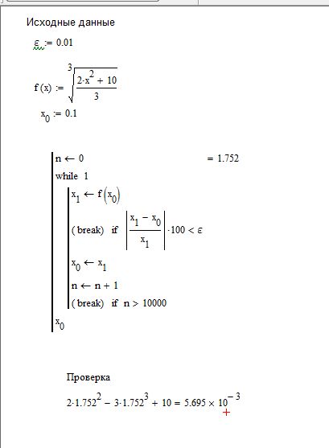

1. В чём суть метода простых итераций?

Суть метода простых итераций заключается в последовательном приближении к решению путём многократного применения рекуррентных процедур, то есть исходными данными для каждой последующей процедуры являются результаты применения предыдущих процедур.

2. Какова последовательность решения уравнения вида f(x)=0 методом простых итераций?

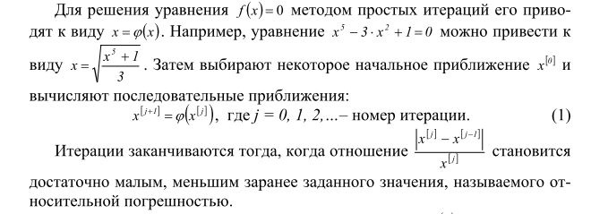

3.Объясните назначение кнопки ‘‘Add Line’’ панели программирования.

Оператор Add Line выполняет функции расширения программного блока. Расширение фиксируется удлинённой вертикальной чертой программных блоков или их древовидным расширением. Благодаря этому, в принципе, можно создавать сколь угодно большие программы.

4. Объясните назначение кнопки ‘‘while’’ панели программирования.

Оператор while служит для организации циклов, действующих до тех пор, пока выполняется некоторое условие. Этот оператор записывается в виде:

while Условие

5. Что является условием окончания расчёта при использовании метода простых итераций?

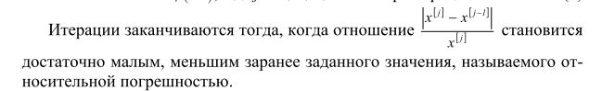

6. Как ввести простой и ‘‘декоративный’’ индексы?

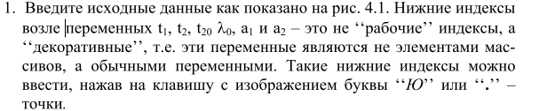

7. Объясните назначение кнопки ‘‘←’’ панели программирования.

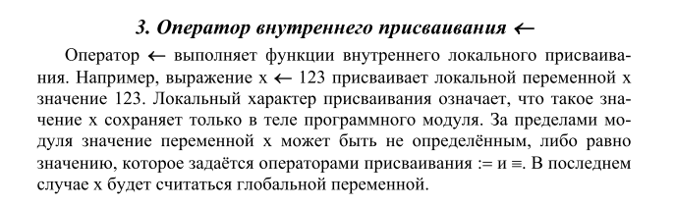

8. Что называется трансцендентным уравнением?

Трансцендентное уравнение — это уравнение вида , где функции и являются аналитическими функциями, и по крайней мере одна из них не является алгебраической.

9. Приведите примеры присвоения функции и присвоения переменной.

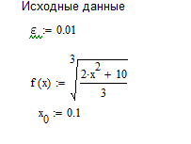

10. Можно ли изменять значение глобальной переменной в программном блоке?

B теле программного модуля нельзя изменять значения глобальных переменных.